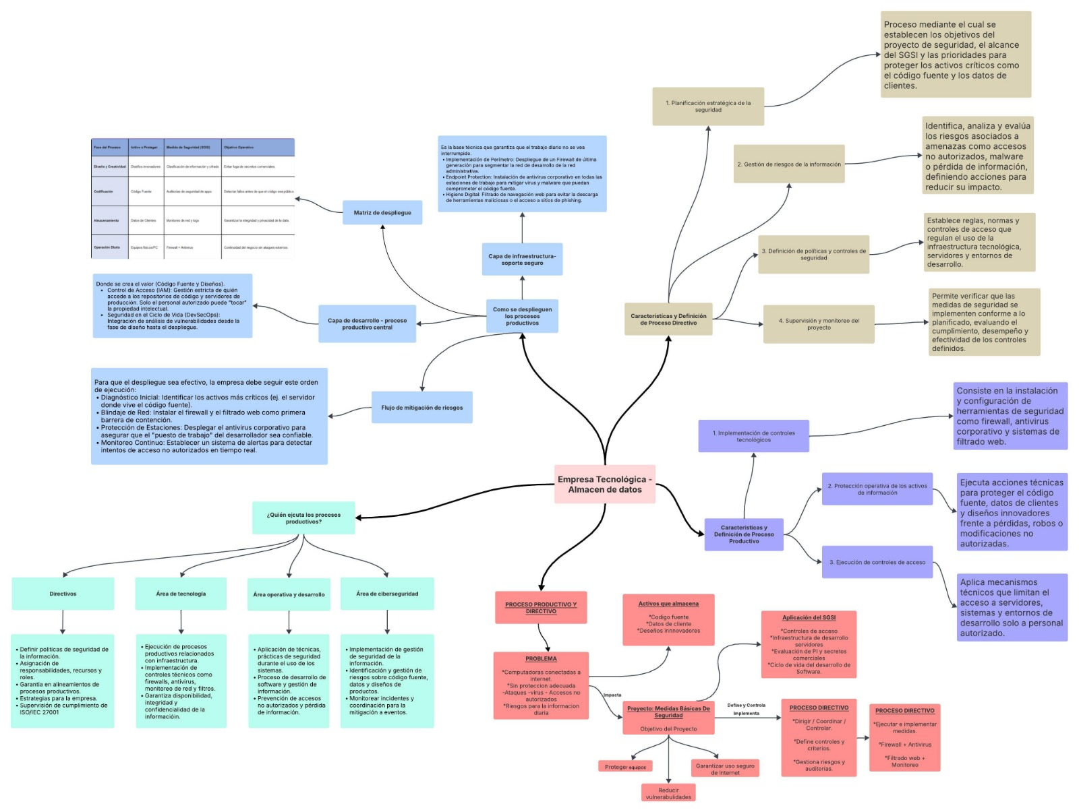
Evaluación de la Triple Restricción en la Implementación del SGSI para una Empresa de Tecnología
Contexto del Proyecto
La empresa de tecnología requiere implementar un Sistema de Gestión de Seguridad de la Información (SGSI) básico que incluya: firewall, antivirus corporativo, filtrado web y monitoreo de red. Esto protege activos críticos como código fuente, datos de clientes y diseños innovadores, actualmente vulnerables.
Triple Restricción Tradicional
1. Alcance
Se tiene una visión de implementación de 4 controles básicos de seguridad en toda la infraestructura, esto quiere decir que cubriremos el 100% de las computadoras y los servidores disponibles, tanto como el de desarrollo y aplicaciones.
- Entregables concretos:
  - Firewall perimetral y segmentación interna
  - Antivirus corporativo centralizado
  - Sistema de filtrado web por categorías
  - Herramienta de monitoreo de red con alertas
2. Tiempo
Se hace un plan de 3 meses siendo el tiempo que estima para hacer un proyecto funcional y se pueda completar con éxito.
  - Mes 1: Adquisición e instalación de soluciones
  - Mes 2: Configuración y políticas de seguridad
  - Mes 3: Pruebas y capacitación de usuarios
3. CostoPresupuesto aprobado: Q50,000
Esto cubre tanto la compra de equipos te computo tipo laptop, licencias y productos de monitoreo de la red.
Escenario de Modificación Crítica
Situación:
Vemos que, durante la implementación, una auditoría de seguridad revela que los servidores de desarrollo requieren controles de acceso adicionales no contemplados inicialmente, específicamente:
- Autenticación de dos factores para acceso remoto
- Sistema de gestión de secretos para claves de API
- Segmentación avanzada de red para ambientes de desarrollo
Implicaciones de la Modificación:
Impacto en el Alcance
- Cambio: Añadir 3 nuevos controles de seguridad
- Implicaciones positivas:
  - Mayor protección de propiedad intelectual (diseños innovadores)
  - Cumplimiento con estándares de seguridad para desarrollo seguro
  - Reducción adicional del riesgo de fuga de código fuente
- Implicaciones negativas:
  - Desviación del objetivo inicial "básico"
  - Complejidad aumentada en la gestión del proyecto
  - Posible confusión en las expectativas de stakeholders
Impacto en el Tiempo
- Nueva estimación: Proyecto extendido a 4.5 meses (+50%)
  - Investigación e selección de nuevas soluciones: 2 semanas
  - Integración con sistemas existentes: 3 semanas
  - Capacitación adicional del equipo de desarrollo: 1 semana
- Consecuencias operativas:
  - Exposición continua a riesgos durante el período extendido
  - Posible conflicto con otros proyectos tecnológicos planificados
  - Mayor tiempo sin protección completa
Impacto en el Costo
- Nuevo presupuesto requerido: Q70,000 (+40%)
Este nuevo presupuesto incluye el tema las licencias MFA, vault secretos u la consultoría especializada.
- Consideraciones financieras:
  - Necesidad de aprobación de cambio presupuestario
  - Posible reducción de márgenes del proyecto
  - Riesgo de recortes en otras áreas para compensar
Triple Restricción Ampliada
Impacto en la Calidad
- Mejoras:
  - Nivel de seguridad superior al inicialmente planeado
  - Arquitectura de defensa en profundidad
  - Mejor posicionamiento para certificaciones de seguridad
- Riesgos:
  - Complejidad excesiva para el equipo interno
  - Posibles problemas de integración entre soluciones
  - Curva de aprendizaje más pronunciada
Impacto en los Riesgos
- Reducción de riesgos técnicos:
  - Menor probabilidad de brechas de seguridad (de 80% a 40% estimado)
  - Protección contra amenazas avanzadas persistentes
- Introducción de nuevos riesgos de proyecto:
  - Riesgo de sobre-ingeniería (90% de recursos vs 20% de amenazas)
  - Fatiga de seguridad en usuarios finales
  - Dependencia de proveedores especializados

Análisis Integral de la Modificación
Valor Agregado vs. Costo de Cambio
Aspecto | Sin Modificación | Con Modificación | Balance
Protección PI | Media (controles básicos) | Alta (defensa en capas) | +
Tiempo al mercado | 3 meses | 4.5 meses | -
Inversión total | Q50,000 | Q70,000 | -
Riesgo residual | Moderado-Alto | Bajo-Moderado | +
Satisfacción cliente | Cumple expectativas | Excede expectativas | +
Escalabilidad | Limitada | Alta capacidad de crecimiento | +

Recomendación Estratégica:
Aprobar la modificación con las siguientes condiciones:
- Fases inteligentes:
  - Fase 1: Implementar controles básicos en 3 meses (alcance original)
  - Fase 2: Implementar controles avanzados en 1.5 meses adicionales
- Gestión de expectativas:
  - Comunicar claramente a stakeholders los beneficios vs. costos
  - Documentar la justificación basada en riesgos específicos
- Mitigación de impactos:
  - Negociar extensiones de garantía con proveedores
  - Implementar controles temporales durante la extensión
  - Considerar soluciones open-source para componentes específicos
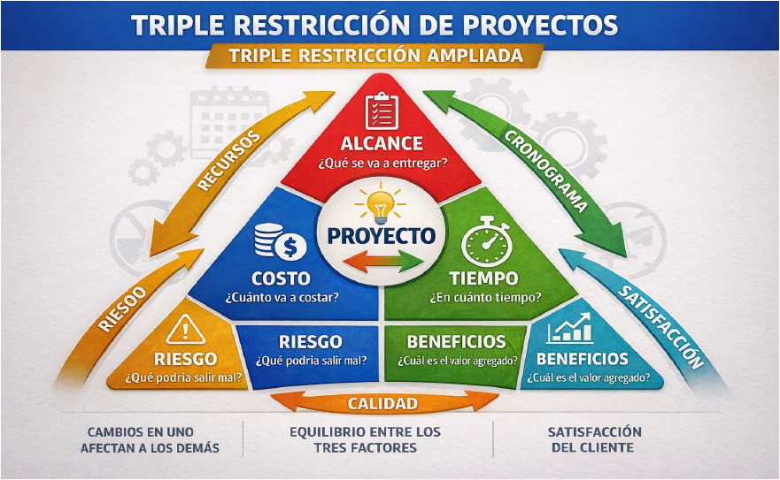
ALCANCE
¿Qué se va a entregar?
Implementación de SGSI básico:
- Firewall perimetral y segmentación
- Antivirus corporativo centralizado
- Sistema de filtrado web
- Monitoreo de red con alertas
- MODIFICACIÓN (+): Controles adicionales (MFA, gestión de secretos)
PROYECTO: Protección de Activos Críticos de Tecnología
COSTO
¿Cuánto va a costar?
Q50,000 iniciales → Q70,000 con modificación
- Licencias de software
- Hardware especializado
- Consultoría e implementación
- Impacto: +40% por controles adicionales
RIESGO | BENEFICIOS
¿Qué podría salir mal? | ¿Cuál es el valor agregado?
• Sobre-ingeniería | • Protección de propiedad intelectual
• Fatiga de usuarios | • Cumplimiento con estándares
• Integración compleja | • Reducción del 80%→40% de brechas
• Exceder presupuesto | • Ventaja competitiva sostenida

TIEMPO
¿En cuánto tiempo?
3 meses inicial → 4.5 meses con modificación
- Mes 1: Adquisición e instalación
- Mes 2: Configuración y políticas
- Mes 3: Pruebas y capacitación
- Extensión: +1.5 meses para controles avanzados
RIESGO | BENEFICIOS
¿Qué podría salir mal? | ¿Cuál es el valor agregado?
• Exposición prolongada | • Arquitectura de seguridad robusta
• Conflictos con otros proyectos | • Escalabilidad futura garantizada
• Desgaste del equipo | • Preparación para certificaciones

RELACIONES CRÍTICAS EN EL PROYECTO:
CAMBIOS EN UNO → AFECTAN A LOS DEMÁS
- Impacta COSTO: +Q20,000 adicionales
- Impacta TIEMPO: +1.5 meses de extensión
- Impacta RIESGOS: Nuevos riesgos técnicos vs. mayor protección
- Impacta BENEFICIOS: Valor agregado significativo en protección
EQUILIBRIO ENTRE FACTORES:
La modificación propuesta busca equilibrio entre:
- Inversión adicional (Q20,000) vs. Valor protegido (millones en PI)
- Tiempo extendido (1.5 meses) vs. Exposición reducida (riesgo -50%)
- Complejidad aumentada vs. Capacidad estratégica mejorada
SATISFACCIÓN DEL CLIENTE
Con modificación: EXCEDE EXPECTATIVAS
Factores clave de satisfacción:
- Protección superior de activos críticos (código fuente, datos clientes, diseños)
- Cumplimiento proactivo con normativas de seguridad
- Escalabilidad incorporada para crecimiento futuro
- Reducción cuantificable del riesgo operativo
Compensación aceptable:
- Cliente acepta mayor costo y tiempo a cambio de:
  - Defensa en profundidad
  - Protección contra amenazas avanzadas
  - Posicionamiento competitivo sostenible
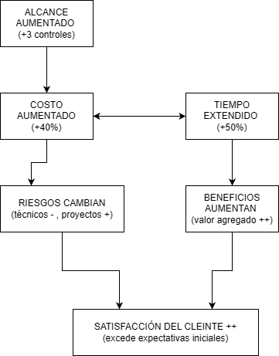

DECISIÓN FINAL RECOMENDADA:
- Comunicar claramente la relación costo-beneficio
- Implementar por fases para mitigar riesgos
- Monitorear constantemente el equilibrio de la triple restricción
El proyecto modificado representa una inversión estratégica que protege activos cuyo valor supera significativamente el costo adicional, justificando los cambios en la triple restricción.

